党史知识网络在线竞赛试题系统使用说明文档
系统管理员 2016-05-19 浏览 15 次
1.在登陆系统之前，请使用IE8及以上版本浏览器、火狐浏览器、谷歌浏览器、360浏览器（极速模式）任意一种浏览器登陆系统；
2. 首次登陆系统：校园网首页，专题栏目中“网络在线党史知识竞赛”，点击后界面如下截图所示：
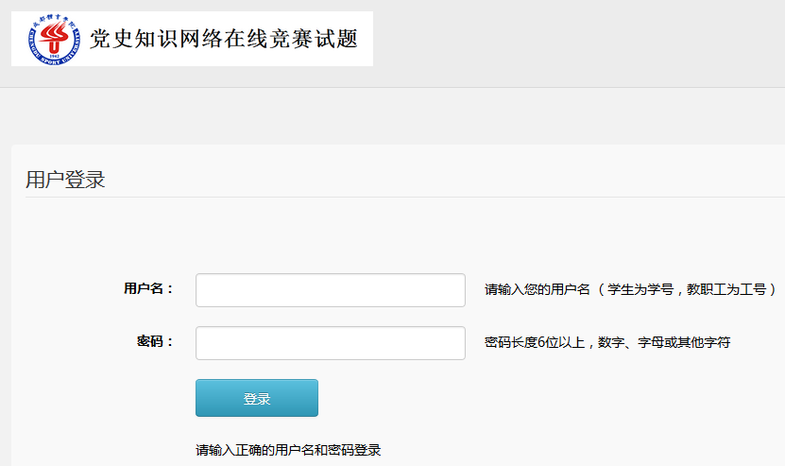
3.输入正确的用户名和密码后，进入系统如下截图所示：
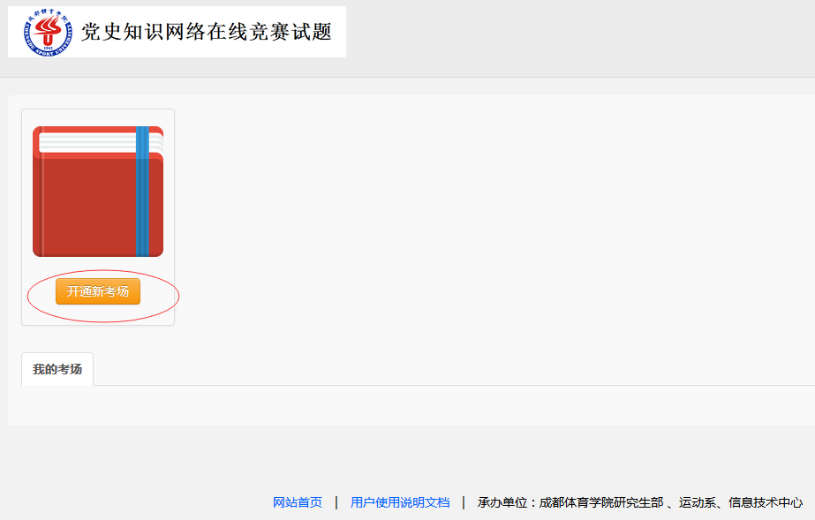
4.点击“开通新考场”，系统会出现如下所示界面：
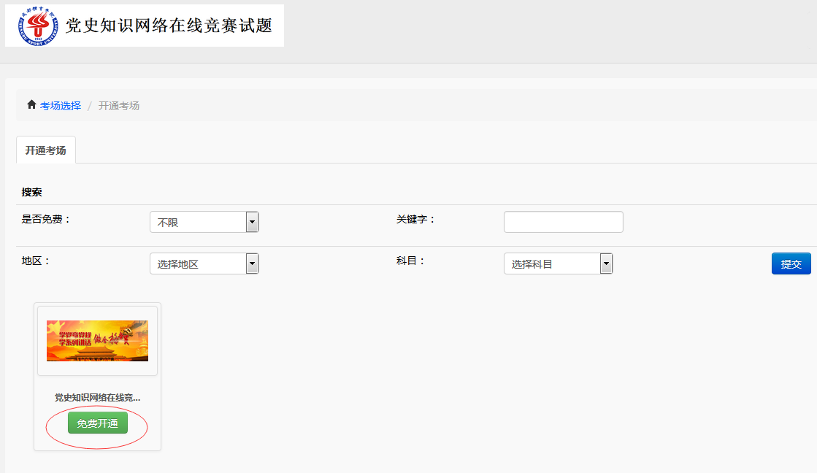
5.点击上图中红色框标示出的 “免费开通”，系统会出现如下所示界面：
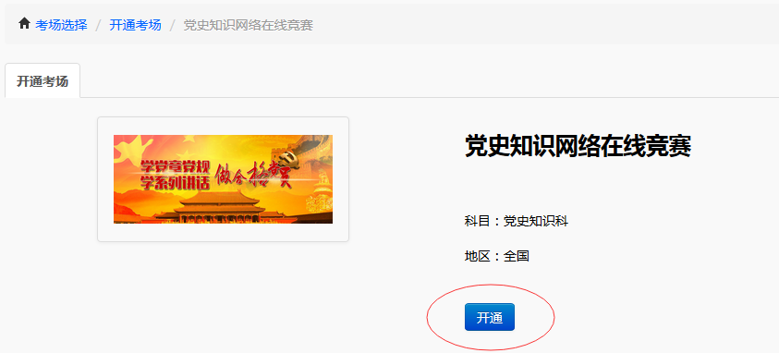

6.点击上图中的“开通”，系统会进入如下界面：
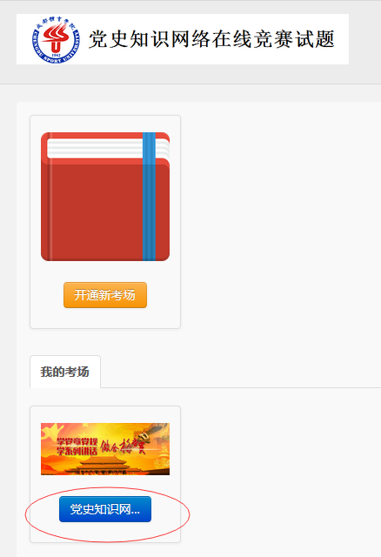
7.此时“党史知识网络在线竞赛”考场已经开通，点击上图中红色框标示出的“党史知识网络在线竞赛”，系统会进入如下界面：
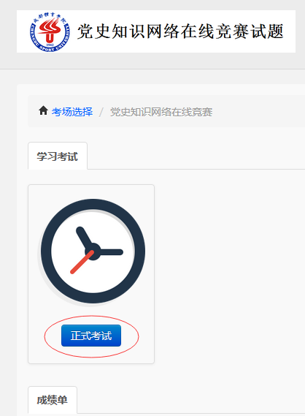
8.上图中红色框标示出的模块“正式考试”就是“党史知识网络在线竞赛”的试题，如果点击“正式考试”，那么系统将进入“党史知识网络在线竞赛”的即将答题界面。如下截图所示：
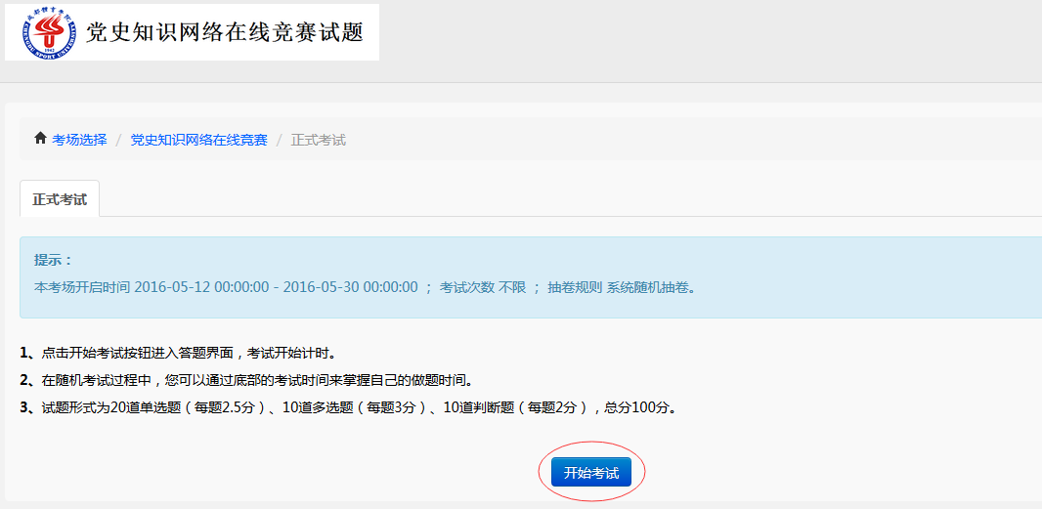
9.点击上图中“开始考试”，那么系统会进入试题界面，即可答题，如下截图所示：
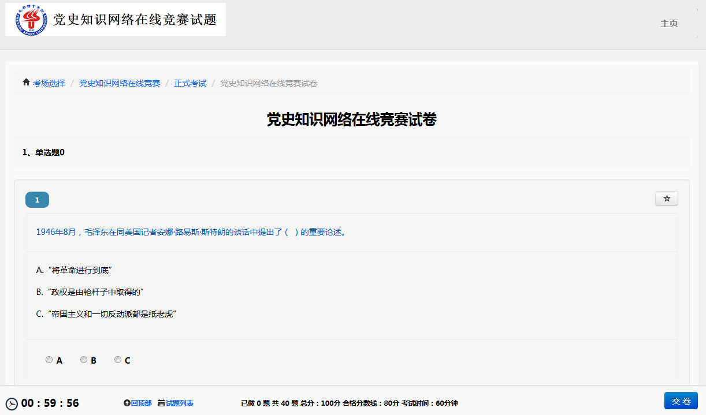
10.答完所有题目，即可点击右下角的“交卷”，在最下面的部分，显示了测评的倒计时时间。确定交卷之后，用户可以查看到自己的考试结果。
